**北京师范大学广州实验学校**

**2017学年第二学期初一年级5月质量检测数学试题问卷**

命题：黄竻养 审题：闫晓庆

本试卷共6页，24小题， 满分100分．考试用时90分钟

一、选择题：（本大题共10小题，每小题2分，满分20分，在每小题给出的四个选项中，只有一项符合题目要求，请将答案填在答卷内）

**1.**下列实数中，无理数是( * ).

（A）（B）（C）（D）

**2.**的立方根是( * ).

（A）（B）（C）（D）

**3.**点是直线外一点，、、三点在直线上，，，，

则点到直线的距离( * ).

（A）等于（B）大于（C）小于（D）不大于

**4.**下列调查中，须用普查的是( * ).

（A）了解我区中学生的视力情况（B）了解我区中学生课外阅读的情况

（C）了解我区百岁以上老人的健康情况 （D）了解我区老年人参加晨练的情况

**5.**下列命题中，属于假命题的是( * ).

（A）两直线平行，内错角相等 （B）同旁内角互补

（C）两点之间，线段最短 （D）等角的补角相等

**6.**在算式□的□中填上运算符号，使结果最大，这个运算符号是( * ).

（A）加号（B）减号（C）乘号（D）除号

**7.**下列各式中正确的是( * ).

（A）（B）

（C）（D）

**8.** 已知∠1与∠2是邻补角，∠2是∠3的邻补角，那么∠1与∠3的关系是( * ).

（A）对顶角（B）相等但不是对顶角

（C）邻补角（D）互补但不是邻补角

**9.** 下列条件中，能得到互相垂直的是( * ).

（A）对顶角的平分线 （B）平行线的内错角的平分线

（C）邻补角的平分线 （D）平行线的同位角的平分线

**10.** 若实数在数轴上对应点的位置如图1所示，则下列不等式成立的是( * ).

（A） （B）



图1

（C） （D）

**二、填空题:**（本大题共6小题，每小题2分，满分12分，请将答案填在答卷内）

**11.**的平方根是 * .

**12.**计算： * .

**13.**从**100**名学生中随机抽查了**40**名学生的数学成绩，按成绩共分六组，第一组至第四组的人数分别是**10**，**5**，**7**，**6**，第五组所占的百分比为**10%**，则第六组所占的百分比为 * .

**14.**如图2，直线*DE*，*BC*被直线*AB*所截．如果*DE*∥*BC*，∠2=1400，则∠1=　　*　　．

**15.**如图3，正方形（粗线）四条边上横坐标、纵坐标都为整数的点有　 　*　 　个.

**16.**如图4， 已知*a∥b*，∠3=41°，那么∠1+∠2= * **°**.

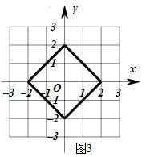

**北京师范大学广州实验学校**

学校： 班级： 姓名： 学号： 座位号：

**2017学年第二学期初一年级5月质量检测数学试题答卷**

命题：黄竻养 审题：闫晓庆

本试卷共6页，24小题， 满分100分．考试用时90分钟

一、选择题（每小题2分，共20分）

|  |  |  |  |  |  |  |  |  |  |
| --- | --- | --- | --- | --- | --- | --- | --- | --- | --- |
| 1 | 2 | 3 | 4 | 5 | 6 | 7 | 8 | 9 | 10 |
|  |  |  |  |  |  |  |  |  |  |

二.填空题（本大题共6小题，每小题2分，满分12分）

11. ； 12._________________； 13. ；

14. ； 15. ； 16. .

三、解答题：

**17．**（本小题满分6分）

解不等式组：，并把它的解集在数轴上表示出来.

**18．**（本小题满分6分）

解方程组：

**19．**（本小题满分10分）

如图，三个顶点的坐标分别是，，.

（1）将向右平移个单位长度，再向下平移个单位长度，可以得到，

画出平移后的，并写出各个顶点的坐标；

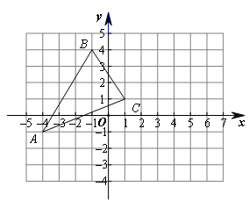 （2）求的面积.

第19题

**20.**（本小题满分8分）

如图，已知，∠1=∠2，*AB∥CD* ，求证 *CE∥BF*．

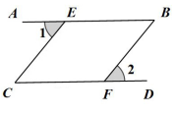

第20题

**21．**（本小题满分8分）

某校为调查七年级学生一分钟踢毽子的水平，在七年级随机抽取了若干名学生调查他们一分钟踢毽子的次数，调查结果记录如下（单位：次）：

41 20 23 59 32 35 36 38 17 43

　 43 44 81 46 47 49 50 51 52 52

　 56 70 59 59 29 60 62 63 63 65

　 68 69 57 72 75 78 46 84 88 93

（1）如图是根据上述数据绘制的不完整的频数分布直方图，请补全直方图；

（2）若规定一分钟踢毽子60次以上（不含60次）为优秀，该校七年级总人数为280人．请你估计该年级有多少学生一分钟踢毽子的次数达到优秀水平？

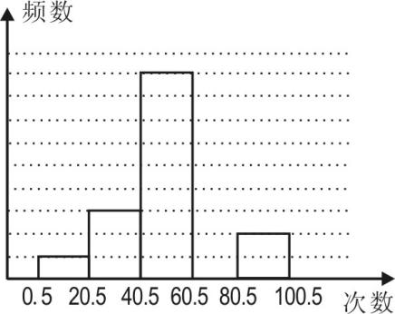

第21题

**22.**（本题满分 8 分）

某超市举行让利销售活动，一周内对***A***、***B***两种商品实行打折销售．打折前，购买**3**件***A***商品和**1**件***B***商品需用**190**元，购买**2**件***A***商品和**3**件***B***商品需用**220**元．而让利销售期间，购买**10**件***A***商品和**10**件***B***商品仅需**735**元，这比不打折前少花多少钱？

**23.**（本题满分10分）

如图，已知∠*ABC*的平分线*BD*和∠*ACE*的平分线*CD*相交于*D*，∠*DBC*=∠*D*．

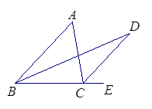（1）*AB*与*CD*平行吗？请说明理由；

（2）如果∠*A*=54°，求∠*D*的度数.

第23题

—————————————————————————————————————————————————————————————密 封 线

**24.**（本题满分12 分）已知关于 *x*，*y* 的方程组 

（1）当时，求这个方程组的解；

（2）当这个方程组的解 *x*，*y* 满足，求 *m* 的取值范围；

（3）在（2）的条件下，如果三角形 *A*，*B*，*O* 的顶点坐标分别分 ，，，那么三角形 *AOB* 面积的最大值、最小值各是多少？